https://blog.csdn.net/weixin_40412037/article/details/105638887

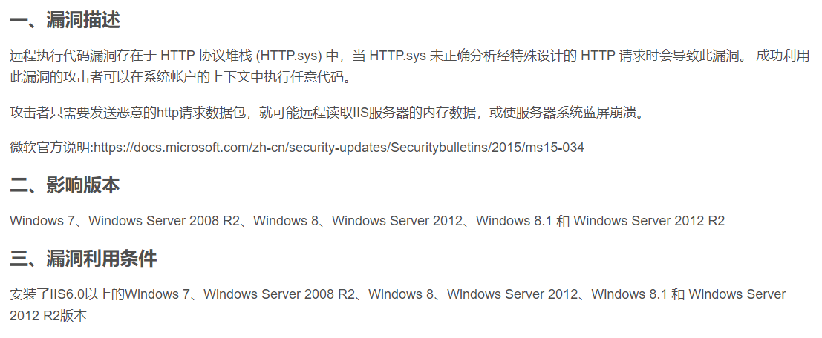



https://ratecard.beijing2022.cn/#/login

